Viernes
23
de Octubre

Primero de Primaria

Conocimiento del Medio

Me ubico con el croquis

Aprendizaje esperado: Describe y representa la ubicación de su casa, escuela y otros sitios con el uso de referencias espaciales básicas.

Énfasis: Desarrollar la capacidad de elaborar e interpretar croquis y la utilicen para encontrar objetos.

¿Qué vamos a aprender?

Describirás y representarás la ubicación de tu casa, escuela y otros sitios con el uso de referencias espaciales básicas.

Desarrollarás la capacidad de elaborar e interpretar croquis y la utilizarás para encontrar objetos.

Para esta sesión necesitarás el siguiente material:

- Hojas o cuadernos para registrar tus actividades.
- Colores.
- Lápiz.
- Tu libro de Conocimiento del medio.
https://libros.conaliteg.gob.mx/20/P1COA.htm

¿Qué hacemos?

¿Recuerdas para qué sirve el croquis? sirve para saber cómo llegar a un lugar, o para saber cómo es un lugar, también sirve para saber en qué lugar estás y para localizar objetos o lugares, y lo puedes dibujar tú misma o mismo.

Como en el caso que observaste en sesiones pasadas, con el croquis del salón de clases, a pesar que no conocías a los alumnos, pudiste identificar donde se sentaban, cómo estaban acomodados lo muebles, dónde está la puerta y cuántas ventanas tiene.

https://libros.conaliteg.gob.mx/20/P1COA.htm?#page/31
La primera actividad será de localización. Localizar quiere decir averiguar el lugar donde se encuentra algo o alguien, así que vas a jugar a localizar algunos regalos que están escondidos en algunos sitios.

El juego se llama “El inspector Bubúsqueda”. Pon atención a las indicaciones que pueden ayudar a localizar los objetos.

Para iniciar lee la historia del inspector Bubúsqueda.

El Inspector Bubúsqueda, es un famoso investigador que resuelve casos de misterio. En una ocasión logró encontrar una obra de arte que se encontraba extraviada dentro de un museo, esto ocurrió cuando los empleados del museo estaban acomodando las obras. El director del museo estaba muy preocupado porque esa pintura es patrimonio cultural de todos los mexicanos, pero el inspector Bubúsqueda siguió pistas y encontró la obra de arte.
Hoy quiero invitarte a jugar a ser el inspector Bubúsqueda por un día.

Vas a encontrar un objeto oculto en el croquis de un salón, pero para ello debemos seguir indicaciones

Sigue las indicaciones mientras observas en el dibujo como se van cumpliendo cada una de las instrucciones.

Hay un punto rojo en el piso, puesto previamente ¿Puedes ver dónde está el punto rojo?

El dibujo que se muestra a continuación será el croquis del salón.

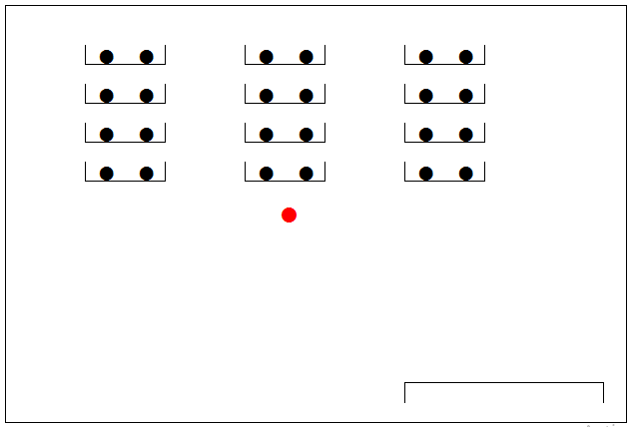

Vamos a partir del punto rojo, viendo de frente a los alumnos es como iniciarán las indicaciones. ¡Atento, atenta!

- Dar pasos laterales, los pasos laterales son los que se dan de lado, 4 pasos laterales a la derecha, en el piso encontrarás un sobre con una pista contiene la palabra “Frío”.
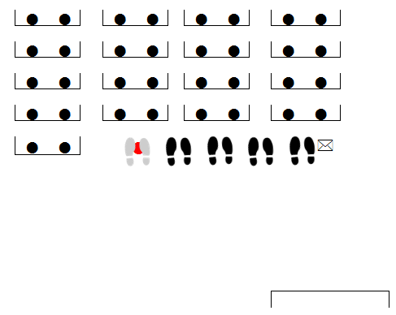

- Caminar hacia atrás 4 pasos, ahí encontrarán otro sobre, el sobre contiene la palabra “Frío”.
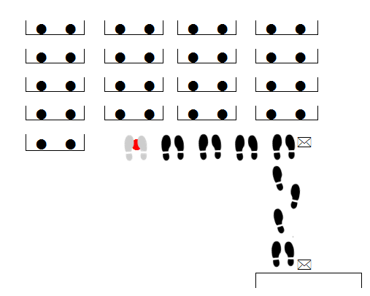

- Dar 5 pasos laterales a la izquierda, ahí encontrarán otro sobre, que contiene la palabra “Frío”.
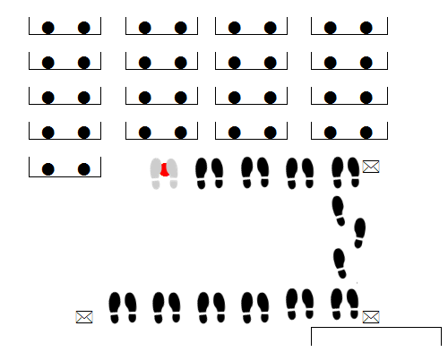

- Dar 3 pasos hacia adelante, busquen un sobre, el sobre contiene la palabra “Caliente”.
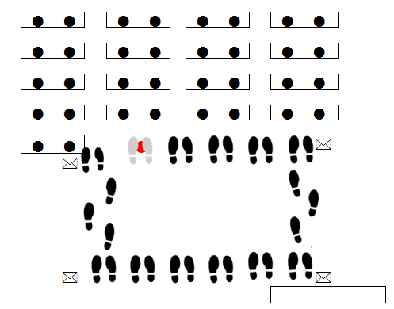

¿Caliente? quiere decir que estas muy, muy cerca, busca debajo de la banca que está enfrente, hay una imagen, es está.

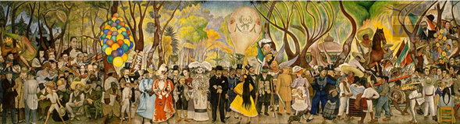

¡Muy bien! has logrado encontrar una obra de arte, como el inspector “Bubúsqueda”.
Se trata de la obra “Sueño de una tarde dominical en la Alameda Central” que realizó Diego Rivera con la ayuda de los artistas Rina Lazo y Pedro A. Peñaloza para decorar un hotel y que, posteriormente, se trasladó al Museo Mural Diego Rivera, en el Centro Histórico de la Ciudad de México. Claro que este no es el original, pues el mural original, es muy grande y pesa tanto como una ballena, 35 toneladas. Tú ya conociste las ballenas en tus sesiones de Lengua materna, ¿Verdad?

Al seguir las indicaciones se logró encontrar esta imagen, al final no estaba difícil, solo es cuestión de estar muy atentos.

En este mural puedes ver a diferentes personajes de la historia de México.

Cuando abran el museo puedes ir a visitar la obra, es una experiencia muy bonita, pero mientras eso sucede, ¿Te gustaría ver cómo es el mural original?

Descúbrelo a través de un recorrido virtual, observa la siguiente cápsula.

- Sueño de una tarde dominical en la Alameda Central, visita virtual.
https://inba.gob.mx/sitios/recorridos-virtuales/museo-mural-diego-rivera/

En el mural aparece una calavera con un sombrero de plumas, es la “Catrina”, creada por José Guadalupe Posada, te recomiendo que busques información sobre ese mural o sobre la “Catrina”.

Para la siguiente actividad, abre tu libro en la página 34, si no lo tienes al alcance, no te preocupes, puedes consultarlo en:

https://libros.conaliteg.gob.mx/20/P1COA.htm?#page/34

La indicación dice: Observa el croquis y completa la descripción. ¿Luis vive a la derecha o izquierda del parque? a la derecha.

Enfrente de su casa hay una_________________. (papelería)

A la __________ de la casa hay un corral. (izquierda)

Recuerda que, si no sabes escribir, puedes pedir ayuda a tu familia. Ahora te invito a que conozcas la casa de los abuelitos de estos niños.

- Tzotziles de San Juan Chamula. A Casa de mi Abuela.
https://www.youtube.com/watch?v=wmspLj5sg70&t=337

En esta sesión aprendiste que gracias a los croquis puedes encontrar objetos o lugares, también aprendiste que debes estar siempre atento o atenta a todo lo que te rodea para poder explicar dónde estás.

El Reto de Hoy:

Pide a un adulto que te acompañe hasta la calle, mira tu casa, fíjate bien, ¿Qué hay del lado izquierdo? ¿Qué hay del lado derecho? ¿Qué hay enfrente? si hay algo arriba, fíjate en algunos puntos de referencia; una tienda, un poste, otra casa, en fin, algo que te ayude a describir donde está tu casa. Dibuja el croquis de tu casa.

¡Buen trabajo!

Gracias por tu esfuerzo.

Para saber más:
Lecturas

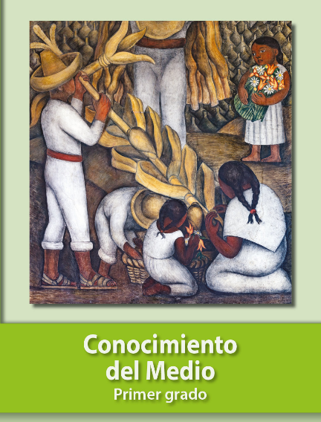
https://libros.conaliteg.gob.mx/20/P1COA.htm

